60 | COLLEGE SAINT-GUIBERT  21, place de l’Orneau  5030 Gembloux-sur-Orneau |  | Professeur : Mr. Ph. THYS  Classe : 6ème Tech. Qual. Elec.-Autom.  Evaluation : Dessin - SIC 60-3-14

DESSIN

Rôle de la mise en situation :  Apprentissage  ► Intégration | Rôle de l’évaluation :  Formative  ► Certificative

Nom de l’étudiant :

MACROCOMPETENCE VISEE
Dans le cadre d’une entreprise ou d’un bureau d’étude, être capable d’élaborer, de transposer, d’adapter, d’établir les notes de calcul et d’établir conformément au RGIE, aux règles de l’art et à la normalisation en vigueur, les plans et schémas de commande, de puissance et de régulation d’installation industrielle multi disciplinaire.

N° | COMPETENCES PROGRAMME |  | TACHE
D4’  D9’  D10’ | Pneumatique et hydraulique  Analyse fonctionnelle  Outil informatique |  | Application sur le séquenceur avec séquence en divergence en OU.
D4’  D9’  D10’ |  |  | SUPPORT
D4’  D9’  D10’ |  |  | Il sera mis à disposition des étudiants un cahier des charges et toute la documentation nécessaire à l’élaboration des schémas demandés.
D4’  D9’  D10’ |  |  | CONSIGNES
Date de l’étude :  Date de remise du projet : |  |  | Appliquer une procédure réfléchie pour établir de façon logique les différents plans et vérifiant les liens entre les plans.  Travailler avec soin, précision et rigueur.

Réf.: DES - SIC 60-3-14
60
100
Tâche : Application sur le séquenceur avec séquence en divergence en OU.

E.A.C. : D4’ [D6+D7+D8] Pneumatique et hydraulique.

Critères | Indicateurs | Résultats
Production | Etablissement de schéma de commande + séquenceur
Production | Etablissement de schéma de puissance
Production | Etablissement de schéma d’alimentation
Production | Plan de positionnement de la détection et nomenclature
Pertinence | Interprétation de la symbolisation
Pertinence | Respect de la symbolisation
Cohérence | Transposition de la symbolisation

E.A.C. : D9’ [D23] Analyse fonctionnelle.

Critères | Indicateurs | Résultats
Profondeur | Etablir toute documentation à l’appui l’analyse fonctionnelle
Cohérence | Etablir les liens entre les plans et schémas

E.A.C. : D10’ [ ?] Outil informatique.

Critères | Indicateurs | Résultats
Profondeur | Plan complet avec cartouche et nomenclature
Précision | Plan clair et propre
 | Exactitude des tracés
Autonomie | Capacité d’exploiter un logiciel de dessin
Production | Création de gabarit, plans et dessins pluridisciplinaires

Collège Saint-Guibert
5030 Gembloux
DESSIN

BUT : Etude d’une balance automatisée avec tri de pièces
SIC
60

CAHIER DES CHARGES.

Localisation :

Dans une entreprise, un tapis de convoyage transporte aussi bien des pièces en plastique que des pièces en métal. En fait se mélange est du au fait qu’en amont, toutes les pièces subissent le même traitement. Il est toutefois nécessaire de trier les pièces avant de rentrer dans les chaînes de montage. Il existe donc en fin de course du tapis, un système automatisé qui soulève les pièces, les pèses et en fonction qu’elles soient « lourdes » ou « légères », les déplaces sur un tapis à sa gauche ou à sa droite.

Exigences du client :

Vous êtes chargé de réaliser l’automatisation du système suivant :
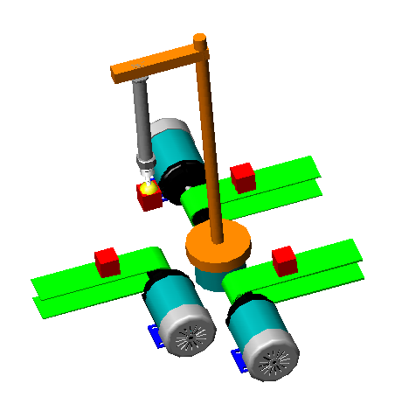

Les pièces arrivent via un tapis roulant, une fois en bout de course, la pièce est détectée et le tapis s’arrête. Un vérin équipé d’une ventouse descend et vient en contact avec la pièce. Un ventury place la ventouse en dépression et un capteur informe de cet état (vaccuostat). A ce moment, le vérin remonte. Une fois rentrée, il y a pesage de la pièce par un système de mesure de poids. En fonction de l’information reçue, le mat va soit tourner à droite soit tourner à gauche. Le mouvement est assuré par un vérin angulaire de 180° avec positionnement à 90°. Une fois la rotation effectuée, le vérin descend. Une fois en fin de course, le ventury est coupé et la ventouse libère la pièce. Le vérin remonte et une fois rentré, le vérin angulaire reprend sa position médiane. Le tapis se remet en marche et le cycle peut recommencer.

Caractéristiques techniques:

L’installation comprend :

- Le tapis amont est actionné par un moteur pneumatique à un sens et à cylindrée fixe. Ce moteur doit garantir une vitesse constante et lente du tapis.
- Un vérin de type double effet avec amortisseurs fixe qui portera la ventouse. Il sera commandé par un distributeur 4/2. Les mouvements seront lents dans les deux sens.
- Le ventury sera activé par un distributeur type 3/2 à commande et rappel pneumatique direct. (Ne vous occupez pas du ventury, placer juste le distributeur qui l’alimentera)
- Pour la pesée, un dynamomètre sera placé entre la ventouse et la tige du vérin. Si le poids est suffisant (pièces lourdes) un signal sera donné, dans le cas contraire, il n’y aura aucun signal. Vous devez prévoir un distributeur 4/2 pour créer la négation du signal.
- Pour la rotation du mat principal, vous devez utiliser un vérin angulaire de développement de 180°. Un positionnement devra avoir lieu à 90°. Vous utiliserez un distributeur de puissance type 4/2 et les autres organes nécessaires pour garantir un positionnement précis. La rotation devra être lente.

Vous avez la responsabilité de placer tous les détecteurs afin de permettre un fonctionnement correct et en toute sécurité du système ci-dessus. Vous êtes libre de sélectionner les techniques de commande et de rappel non définies. J’attire toutefois votre attention sur l’aspect de compatibilité entre les moyens de détection.

Structure du dossier:

L’ensemble du dossier sera présenté dans une farde à anneau comportant une page d’entête, une table des matières, le cahier des charges et un intercalaire pour chaque partie.
Tu es invité à placer ces intercalaires dans des fardes chemises pour marquer les parties dans la farde. Merci de ne pas mettre vos plans dans des fardes chemises.

Vous devez fournir :

- Le plan de positionnement des détecteurs
- Une note technique sur chaque détecteur utilisé (son rôle dans le système, son type, sa description complète)
- Les grafcets de niveau 1 et de niveau 2
- Le plan du séquenceur
- Le plan de commande pneumatique
- Le plan de puissance pneumatique

